**Никто не застрахован от беды**

Из всех инвалидных заболеваний в мире слепота считается самой сложной в своих особенностях. Человек может родиться уже без зрения, а может и потерять его в более поздние моменты жизни.

Инвалиды по зрению – это люди, нашедшие в себе силы жить, трудиться, быть полезными обществу и семьям. Их глаза не видят или видят очень мало, но души отличаются особой зоркостью, а сердца тянутся к творческому общению, красоте окружающего мира. Это дает им силы бороться с недугом и даже служить источником оптимизма для других.

Люди с проблемами зрения, компенсируя свой недостаток, во все времена стремились реализовать себя в различных творческих идеях.

Никто не застрахован от беды. Несчастный случай дома, на улице или на производстве, катастрофа, драка – и глаза перестали видеть окружающий мир, вокруг сплошной мрак. За одно мгновение меняется вся прежняя жизнь и не каждому человеку удаётся справиться со сложившейся ситуацией. Мы восхищаемся теми, кто стал выше своей болезни и смог наладить относительно полноценную жизнь

Трость для слепого – это не просто инструмент и опознавательный знак для условно здоровых, но ещё и его «глаза». История белой трости начинается с 1921 года. В 1969 году 15 октября было признано Международным днём белой трости. Советские территории присоединились к проведению Дня белой трости в 1987 году.

Белая трость в руках незрячего человека сделалась символом, закрепляющим социальный статус слепого, пропуском и удостоверением, наглядно свидетельствующим о его особом положении.

Звук от удара тростью о тротуар или мостовую позволяет незрячему услышать окружающее пространство и ощутить «высокие» препятствия (дома, деревья, столбы, припаркованные машины).

Скольжение трости по поверхности дороги — определяет наличие «низких» препятствий: бордюров, канализационных люков, выбоин, ступенек. С её помощью незрячий человек чувствует изменение покрытия: асфальт-гравий, плитка-бетон, брусчатка-земля и т. д. ».

Трость позволяет свободно и безопасно перемещаться с места на место — будь то работа, школа или окрестности.

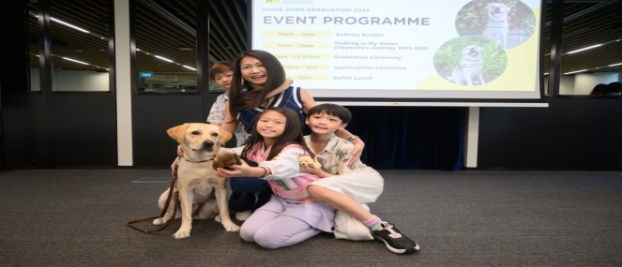 Каждый человек хотя бы раз в своей жизни встречал на улицах незрячего человека. Этих людей легко узнать по солнцезащитным очкам, которые они носят вне зависимости от сезона, и белой трости в руках. Иногда рядом со слепым человеком идёт и собака-проводник в специальной сбруе и с пометкой красного креста на груди.

Как бы мы ни были увлечены собой и заняты только личными проблемами, жестокая реальность заставляет нас обратить на себя внимание. Сложно не заметить инвалида по зрению. Точно так же сложно пройти мимо колясочника или больного синдромом Дауна. Практически любая категория людей с нарушениями здоровья имеет свою знаковую систему, оповещающую прохожих, что перед ними тот, кто, возможно, нуждается в их помощи и поддержке.

Задача этого дня — заставить людей вспомнить и попытаться понять их, что рядом с ними живут те, кто не видит всех красок окружающего мира.

Международный день белой трости — это попытка уравнять в правах инвалидов и условно здоровых, позволить инвалидам почувствовать себя полноценными, а здоровым — примерить на себя участь человека с физическим недостатком. И далее понять и принять друг друга такими, какие они есть: со всеми достоинствами, отрицательными и положительными сторонами характера, сложностями и спецификой.

День безопасности белой трости — это ежегодное мероприятие, посвященное повышению осведомленности о важности белой трости как символа независимости и мобильности для слепых или слабовидящих людей.

Глаза человека – самый драгоценный дар природы. Благодаря зрению люди получают до 90% информации, которую воспринимают из внешнего мира. Поэтому каждый человек должен понимать, насколько важно  оберегать и сохранять зрение.